**Bài 19:** Kim tự tháp Cheops ở  Cập được xây dựng vào khoảng  năm trước Công nguyên.

***1)*** Kim tự tháp này có dạng hình chóp tứ giác đều với chiều cao , cạnh đáy dài . Hãy tính thể tích của nó.

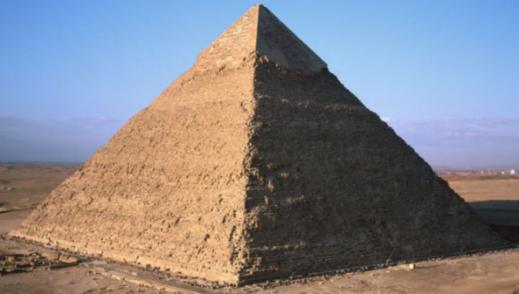

***2)*** Hiện nay, kim tự tháp này vẫn có dạng hình chóp tứ giác đều với chiều cao khoản , còn độ dài cạnh đáy vào khoảng . Thể tích của kim tự tháp giảm bao nhiêu mét khối so với khi mới xây dựng?

(Nguồn:<https://wwwwonders-of-the-worldnet/Pyramids-of-Egypt>

Dimensions-of-thepyramids -of-Egypt.php)

**Bài 20:** Tính diện tích đáy của một hình chóp tam giác đều có chiều cao bằng  và thí tích bằng .

**Bài 21:** Khu bảo tồn Muttart là một phần biểu tượng của cảnh quan thành phố Edmonton, Canada với bốn nhà kính hình dạng kim tự tháp. Mỗi toà nhà đều có từng chủ đề riêng. Hai nhà kính lớn đều có dạng hình chóp tứ giác đều với chiều cao  và diện tích đáy mỗi nhà kính khoảng . Tính tổng thể tích của hai nhà kính này.



(nguồn:<https://edmontonjournalcom/life/homes/landmarks-muttart-conservatorys-iconic-> pyramids-house-botanical-treasures).

**Bài 22:** Thả một vật dụng không thấm nước hình chóp tứ giác đều như hình bên vào một chiếc bình đang chứa  nước. Hỏi nước có tràn ra khỏi bình không, biết rằng cái chặn giấy chìm hẳn xuống nước và dung tích của bình là  ?

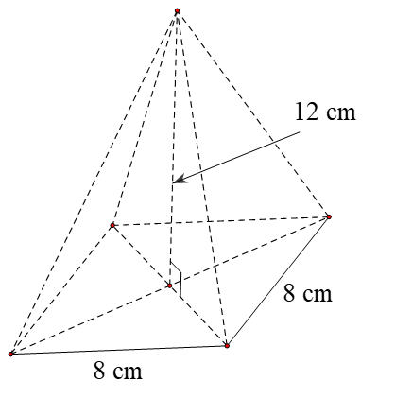

**Bài 23:** Một khối bê tông có dạng như hình bên. Phần dưới của khối bê tông có dạng hình hộp chữ nhật, đáy là hình vuông cạnh  và chiều cao . Phần trên của khối bê tông có dạng hình chóp tứ giác đều, chiều cao . Tính thể tích của khối bê tông.

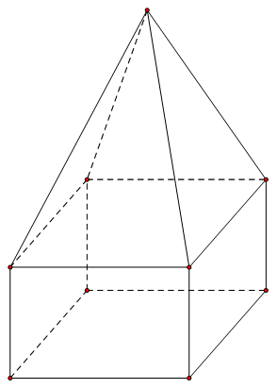

**Bài 24:** Diện tích xung quanh của hình chóp tam giác đều bằng . Tính độ dài đường cao của mặt bên kẻ từ đỉnh của hình chóp tam giác đều, biết cạnh đáy của nó dài 

**CHƯƠNG 3: CÁC ĐỊNH LÍ PYTAGORE**

**CÁC LOẠI TỨ GIÁC THƯỜNG GẶP**

**Bài 1. ĐỊNH LÍ PYTHAGORE**

* **Kiến thức cần nhớ**

**1) Định lí Pythagore thuận**

Trong một tam giác vuông, bình phương độ dài của cạnh huyền bằng tổng các bình phương độ dài của hai cạnh góc vuông.

**2) Định lí Pythagore đảo**

Nếu một tam giác có bình phương độ dài của một cạnh bằng tổng bình phương độ dài của hai cạnh kia thì tam giác đó là tam giác vuông.

**BÀI TẬP CƠ BẢN**

**Bài 1:** Cho tam giác  vuông tại . Tính cạnh  trong các trường hợp sau:

***1)*** .

**Hướng dẫn giải**

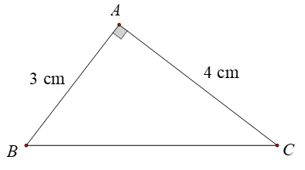

Xét  vuông tại , ta có:

 (Định lí Pythagore)











Vậy .

***2)*** . ***3)*** .

***4)*** . ***5)*** .

**Bài 2:** Cho tam giác  vuông tại . Tính cạnh  trong các trường hợp sau:

***1)*** .

**Hứớng dẫn giải**

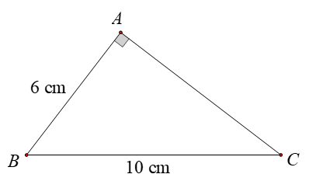

Xét  vuông tại , ta có:

 (Định lí Pythagore)







. Vậy 

***2)*** ***3)*** 

***4)*** . ***5)*** .